PREFA Saumrinnenvorkopf

PREFA

Eigenschaften

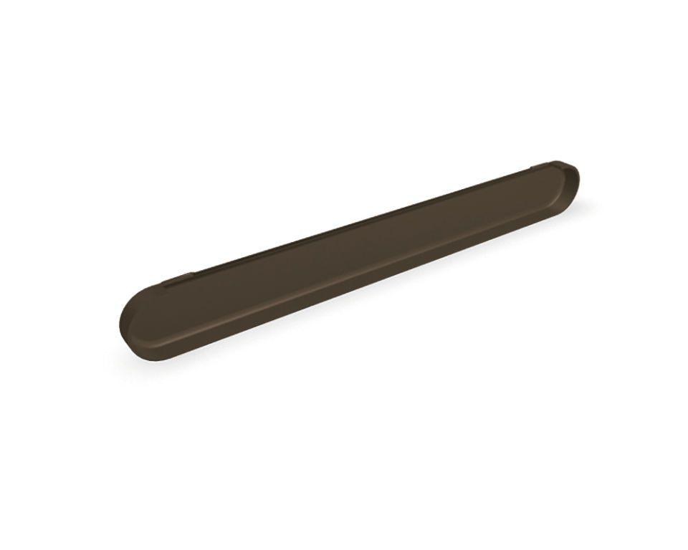

Farbton

anthrazit, braun, dunkelgrau, grau, grün, hellgrau, rot, schwarz, weiß

Oberfläche

pulverbeschichtet

Produkt

Endstücke

Querschnittsform

halbrund

Werkstoff

Aluminium

Breite (mm)

170,00 - 200,00

Länge (mm)

1.037,00 - 1.200,00